**Markdown**

**O que é?**

O Markdown é uma linguagem de marcação que é voltada para a formatação e estruturação de textos simples.

Essa linguagem permite que o usuário utilize caracteres, ou marcadores, do próprio teclado para realizar as alterações em seu texto.

**Como usar?**

A utilização do Markdown é bem simples, porém necessário que o usuário entenda como funciona a simbologia dessa linguagem.

Podemos realizar diversos tipos de formatações, como alterar a formatação do texto, adicionar imagens, links e entre outros.

Segue alguns exemplos de comandos possíveis:

* Itálico – texto entre asteriscos (*texto*) ou underlines (_texto_)
* Negrito – texto entre dois asteriscos (**texto**) ou underlines (__texto__)
* Sublinhado – texto entre barras e underlines (\_texto_/)
* Código embutido – texto entre aspas (“texto”)
* Título – texto iniciado por cerquilha (#texto)
  + Interface gráfica do usuário, Texto, Aplicativo

    Descrição gerada automaticamentePara definir o tamanho/nível do título, adicione mais cerquilhas antes de iniciar o texto. Quanto mais cerquilhas, menor o tamanho do título.

Também é possível criar listas. Para as listas não ordenadas, por exemplo, devemos utilizar os símbolos (-), (*) ou (+) antes de iniciar um texto.

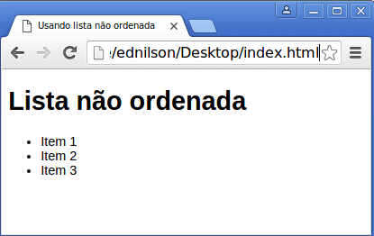

**Onde podemos encontrar o Markdown?**

Podemos encontrar o Markdown em alguns aplicativos que usamos no dia a dia, como por exemplo o Notion (aplicativo de anotações) ou o GitHub (aplicativo para armazenamento de códigos) e em muitos outros.

No GitHub, por exemplo, temos o repositório README, onde é possível utilizar dessa linguagem para formatar e estilizar seu arquivo. Ele serve para apresentar seu perfil, ou até mesmo seus códigos.

**Referências:**

* + <https://tecnoblog.net/responde/o-que-e-markdown/>
  + <https://support.zendesk.com/hc/pt-br/articles/4408846544922-Formata%C3%A7%C3%A3o-de-texto-com-Markdown#topic_xqx_mvc_43__row_abf_1mn_1n>